

Základní škola, Mateřská škola a Základní umělecká škola, Jablonec nad Jizerou

VY_32_INOVACE_07_Povrch a vodstvo Jižní Ameriky

Autor: | Mgr. Milan Javůrek
Anotace: | žáci si zopakují a procvičí probrané učivo. Pracují se slepou mapou Jižní Ameriky. Do slepé mapy přenášejí vložené tvary s názvy známých oblastí povrchu a vodstva Jižní Ameriky (ostrovy, poloostrovy, pohoří, hory, nížiny, vysočiny, pouště, moře, řeky, jezera). K práci využívají PC nebo interaktivní tabuli.
Očekávaný výstup: | žáci si zopakují a procvičí probrané učivo a rozšíří si základní znalosti o tématu, zdokonalují si práci s textovým editorem – tvary, textová pole, obrázky.
Klíčová slova: | Jižní Amerika, povrch, vodstvo
Druh učebního materiálu: | pracovní list s využitím PC nebo interaktivní tabule
Druh aktivity: | aktivita
Cílová skupina: | žáci
Stupeň a typ vzdělávání: | základní vzdělávání, 2. stupeň
Typická věková skupina: | 12 – 13 let

JIŽNÍ AMERIKA – POVRCH A VODSTVO
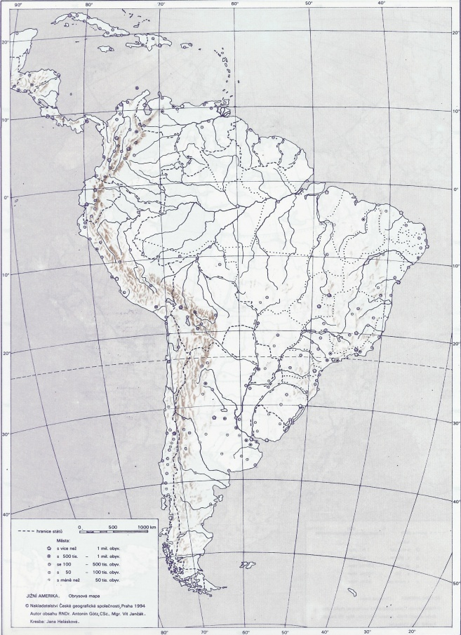
ÚKOL: Tvary s názvy vybraných míst přenes do slepé mapy
Atacama
rovník O°
Patagonie
Laplatská níž.
Ohňová země
Amazonka
Guyanská vys.
Karibské moře
Paraná
Titicaca
Aconcagua
Atlantský oc.
Brazilská vys.
Velké Antily
Použité zdroje:
GÖTZ, A., JANČÁK, V. a HELÁSKOVÁ, J. Jižní Amerika, obrysová mapa. Praha: Nakladatelství České geografické společnosti, 1993.

